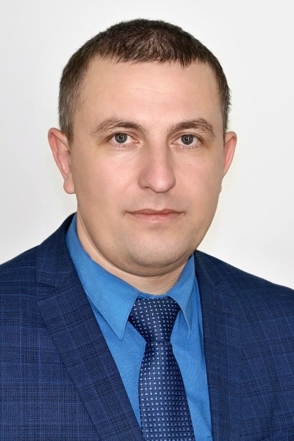

ПРЕДВЫБОРНАЯ ПРОГРАММА
КАНДИДАТА В ДЕПУТАТЫ
БЕШЕНКОВИЧСКОГО РАЙОННОГО
СОВЕТА ДЕПУТАТОВ
ПО МЕЛИОРАТИВНОМУ
ИЗБИРАТЕЛЬНОМУ ОКРУГУ № 22

ЩУПЕЧЁНКА
СЕРГЕЯ АНАТОЛЬЕВИЧА

Родился в г.п.Бешенковичи 24 мая 1984 г. Образование высшее.
В 2007 г. окончил УО «Белорусская сельскохозяйственная академия» по специальности «мелиорация и водное хозяйство».
С 2015 по 2017 гг. прошел переподготовку в УО «Полоцкий государственный университет» по специальности «промышленное и гражданское строительство»
Свою трудовую деятельность начал в Бешенковичском коммунальном унитарном предприятии мелиоративных систем в должности мастера участка.
С 2011 по 2015 гг. работал в ГО «Белводхоз» в должности главного специалиста Восточного регионального сектора Витебского областного управления мелиорации и технического надзора.
С 2015 г. принят на работу главным инженером Бешенковичского коммунального унитарного предприятия мелиоративных систем.
С 2019 г. и по настоящее время – директор коммунального дочернего унитарного предприятия мелиоративных систем «Бешенковичское ПМС».
Женат, воспитывает двоих детей.

ПРЕДВЫБОРНАЯ КОМПАНИЯ:
- благоустройство территории по мелиоративному округу;
- восстановление, оснащение детской площадки по мелиоративному округу;
- укрепление материально-технической базы учреждений образования;

УВАЖАЕМЫЕ ИЗБИРАТЕЛИ!
Я готов слушать вас, учитывать ваши потребности и предложения, чтобы вместе с вами строить лучшее будущее. Я буду признателен за вашу поддержку на предстоящих выборах.
С уважением, Сергей Щупечёнок

